Principio del formulario
Final del formulario
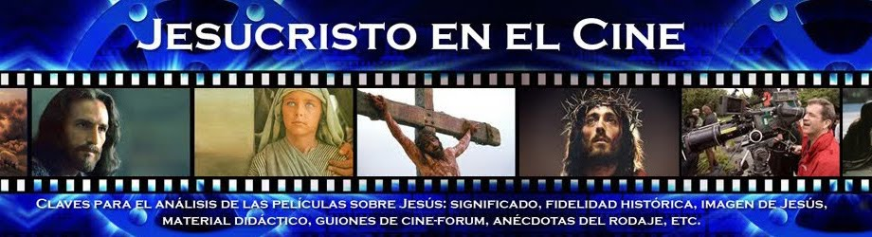

domingo, 26 de octubre de 2014

Las 100 mejores películas católicas

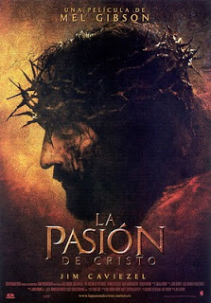
En 2004, la revista National Catholic Register and Faith & Family realizó una votación en su página web para elegir las 100 películas que mejor reflejaran “el espíritu y la vida” de la religión Católica. Se trataba de seleccionar películas que aportaran soluciones desde una perspectiva católica, con referencias claras y específicas al Catolicismo, y no meras alusiones tangenciales.
En la votación participaron más de mil expertos, que indicaron sus preferencias y su orden de prelación. Los resultados del escrutinio fueron publicados entonces. En la propia página se indica claramente que no todas las películas son para toda la familia. Las señaladas con asterisco tienen contenidos no del todo apropiados para niños y adolescentes.
La elección de los votantes prima, lógicamente, los gustos del público americano. Aún así, y a pesar de que yo hubiera elegido otra ordenación y –quizás– otras películas, ofrezco el listado pensando en que puede ser útil para una programación personal o para una selección de filmes para cine-fórum.
Como los títulos originales difieren con frecuencia de sus traducciones al español, reproduzco a continuación el listado de las 40 primeras películas con el título con que fueron estrenadas en España. En las diez primeras incluyo un enlace a una reseña crítica.
1. La pasión de Cristo (2004)*
2. Sonrisas y lágrimas (1965)
3. Un hombre para la eternidad (1966)
4. La canción de Bernadette (1943)
5. Qué bello es vivir (1946)
6. Los diez mandamientos (1956)
7. Escarlata y Negro (1983)
8. Jesús de Nazaret (1977)
9. La lista de Schindler (1993) *
10. Las campanas de Santa María (1945)
11. Thérèse: La vida de Santa Teresa de Lisieux (2004)
12. Braveheart (1995) *
13. El mensaje de Fátima (1952)
14. La Misión (1986)
15. Los lirios del valle (1963)
16. Marcelino pan y vino (1955)
17. Los miserables (1998) *
18. Un hombre tranquilo (1952)
19. Ben Hur (1959)
20. Rudy, reto a la gloria (1993) *
21. La túnica sagrada (1953)
22. Hechizo del corazón (2000) *
23. Cuando éramos soldados (2002) *
24. Becket (1964) *
25. Siguiendo mi camino (1944)
26. Romero
27. Sister Act (1992)
28. Papa Juan Pablo II (1984)
29. Jonah: a Veggie Tales Movie (2002)
30. Las sandalias del pescador (1986)
31. Retorno a Brideshead (1981)*
32. Las llaves del reino (1944)
33. La ley del silencio (1954)
34. Yo confieso (1953)
35. Forja de hombres (1938)
36. Molokai: la historia del padre Damien (1999)*
37. Quo Vadis (1951)
38. Ángeles rebeldes (1966)
39. El festín de Babbette (1987)
40. El novato (2002)*

domingo, 9 de noviembre de 2014

Las 50 mejores películas sobre la madre

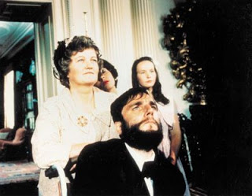
Parece que nuestra sociedad esté valorando poco una cualidad que la mujer está desarrollando hoy más que el hombre: su capacidad de sacrificio por los demás. Esa madre que es capaz de dar su tiempo, sus energías ¡su vida! por un hijo, o por su marido, o por su familia.
Una mujer fuerte, una madre "coraje" que saca adelante una familia numerosa, o que redime al marido a base de constancia. Una madre generosa que tira de la familia y de los hijos cuando el padre ha muerto o está ausente.
Es una pena, porque esta figura es un ejemplo paradigmático de cómo la mujer, muchas veces de forma silenciosa y oculta, es el auténtico pilar de la familia y de la sociedad.

Quizás por eso me alegró descubrir hace tiempo la lista que publicó Decine21 con "las 100 mejores películas de madres fuertes y con coraje". Como suele suceder, no todas me convencen ni me parecen igualmente loables. Pero el listado es magnífico. Os lo ofrezco, con algunas adiciones y omisiones- en el orden en el que yo las pondría, por si os ayuda a seleccionar películas que podáis ver en casa, en un centro educativo o en una sesión de cine-fórum.

Como siempre, espero que me indiquéis cuáles os gustaron más, o cuáles añadiríais a este listado.
1. Mi pie izquierdo (Jim Sheridan, 1989)
2. La vida es bella (Roberto Benigni, 1997)
3. La pasión de Cristo (Mel Gibson, 2004)
4. The Blind Side (Un sueño posible) (John Lee Hancock, 2009)
5. No sin mi hija (Brian Gilbert, 1991)
6. Las uvas de la ira (John Ford, 1940)
7. La Sra. Miniver (William Wyler, 1942)
8. En un lugar del corazón (Robert Benton, 1984)
9. Madre e hijo (Aleksandr Sokurov, 1997)
10. La ganadora (Jane Anderson, 2005)
11. La habitación de Marvin (Jerry Zaks, 1996)
12. El aceite de la vida (George Miller, 1992)
13. Rocco y sus hermanos (Luchino Visconti, 1960)
14. Bellísima (Luchino Visconti, 1951)
15. Once (John Carney, 2006)
16. Sonrisas y lágrimas (Robert Wise, 1965)
17. Mahanagar (Satyajit Ray, 1963)
18. Mujercitas (Gillian Armstrong, 1994)
19 . Una familia de Tokio (Yoji Yamada, 2013)
20. El intercambio (Clint Eastwood, 2008)
21. La boda de Tuya (Wang Quanan, 2006)
22. Solas (Benito Zambrano, 1999)
23. Una mamá en apuros (Katherine Dieckmann, 2009)
24. La mujer obsesionada (Henry Hathaway, 1959)
25. London River (Rachid Bouchareb, 2009)
26. Agnes Browne (Anjelica Huston, 1999)
27. Frozen River (Courtney Hunt, 2008)
28. La decisión de Anne (Nick Cassavetes, 2009)
29. Río salvaje (1994) (Curtis Hanson, 1994)
30. Un grito en la oscuridad (Fred Schepisi, 1988)
31. Tierras de penumbra (Richard Attenborough, 1993)
32. The Visitor (Thomas McCarthy, 2007)
33. Terminator 2: El juicio final (James Cameron, 1991)
34. El león en invierno (Anthony Harvey, 1968)
35. Amerrika (Cherien Dabis, 2009)
36. Paso decisivo (Herbert Ross, 1977)
37. Madame Curie (Mervyn LeRoy, 1943)
38. Corona de lágrimas (Alejandro Galindo, 1968)
39. La jurado (Brian Gibson, 1996)
40. El orfanato (Juan Antonio Bayona, 2007)
41. Stella Dallas (King Vidor, 1937)
42. La habitación del pánico (David Fincher, 2002)
43. Eclipse total (Taylor Hackford, 1995)
44. Los otros (Alejandro Amenábar, 2001)
45. A propósito de Henry (Mike Nichols, 1991)
46. Bailar en la oscuridad (Lars von Trier, 2000)
47. Erin Brockovich (Steven Soderbergh, 2000)
48. ¡Qué bello es vivir! (Frank Capra, 1946)
49. En el estanque dorado (Mark Rydell, 1981)
50. Raíces profundas (George Stevens, 1953)
Escrito por A. Méndiz

